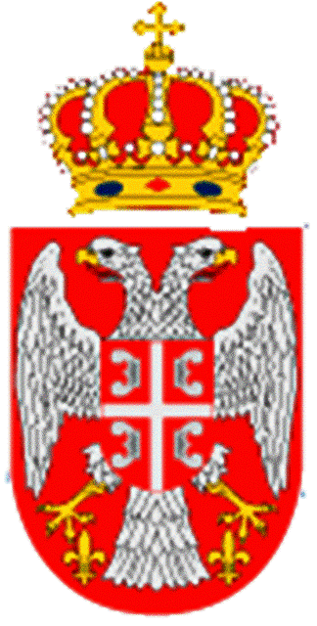
УПРАВА ЦЕНТРА Матични број 7093608
ВОЈНОМЕДИЦИНСКИХ УСТАНОВА Шифра делатности 75110
Инт.број ____2685-11__ ПИБ 102116082
22.11. 2012 годин Текући рачун: 840-1620-21 Б Е О Г Р А Д рачун извршења Расхода
институција РС

П О Н У Ђ А Ч: АЛБАТРОС
НОВИ САД

Н А Р У Џ Б Е Н И Ц А број 170 /12-3

На основу извештаја реализатора набавке сматрамо Вас повољним понуђачем и на основу наших одобрених новчаних средстава у најкраћем року испоручите нам следеће:

1. Вакуфлекс црево……………………………………10м 250,00дин 2.500,00 дин
2. Електроника за микромотор СИМЕНС………….1ком 12.000,00дин 12.000,00 дин
3. Стезна чаура (РУЖА) за СФ насадник…………..1 ком 7.500,00дин 7.500,00 дин
4. Капа за Биен Аир турбину (технодент)………….3 ком 2.340,00дин 7.020,00 дин

СВЕГА без ПДВ-а………………………………………………………………… 29.020,00дин
УКУПНО…………………………………………………………………………...34.824,00 дин

Делове испоручити у ВМЦ Карабурма Северни Булевар бр1, контакт телефон 3205-326, Стевановић Иван и Јелић Радислав.
Плаћање ћемо извршити вирмански 30 дана након извршења набавке на основу достављеног рачуна .

ИС/ИС НАДЛЕЖНИ СТАРЕШИНА
УПРАВНИК
п у к о в н и к
Ристивојевић др Душкo

